
AETERTEK AT-215C
uživatelský návod
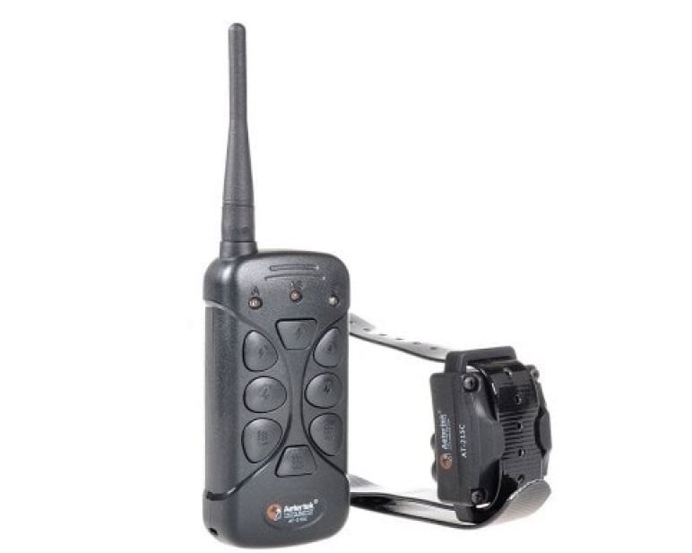

OBSAH
Seznam komponentů...............................................................................3
Rychlý start..............................................................................................4
Řešení problémů.....................................................................................6
Tréninkové tipy........................................................................................8
Bezpečnostní příručka..............................................................................9
Informace o podmínkách použití a omezení odpovědnosti.....................10

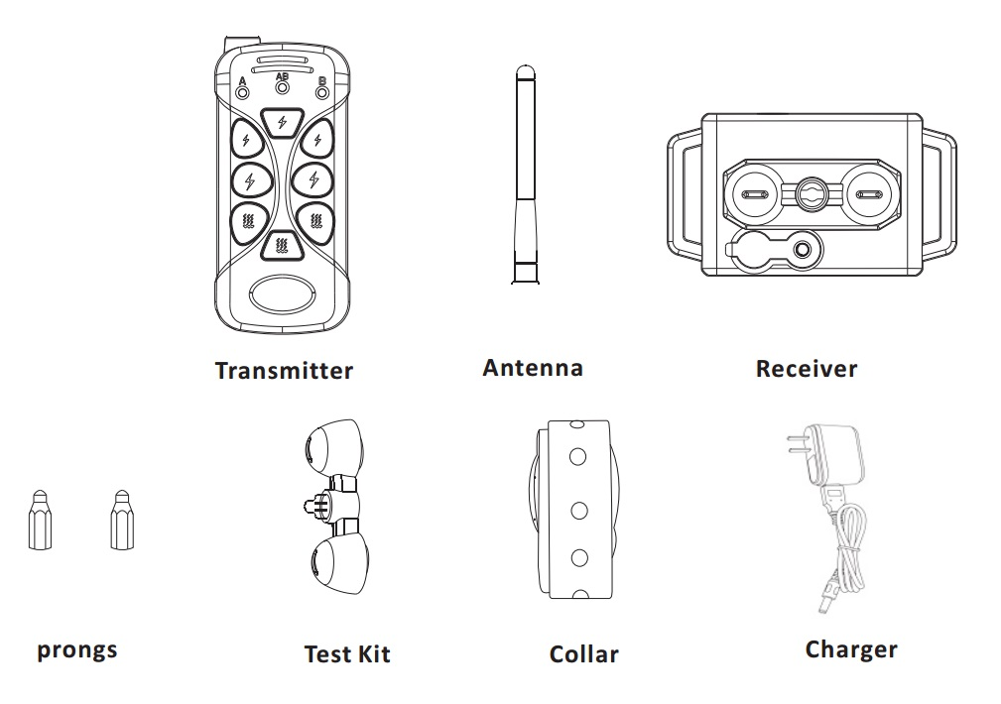
Transmitter = vysílač
Antenna = anténa
Receiver = příjimač
Prongs = hroty
Test kit = testovací sada
Collar = límec
Charger = nabíječka

Rychlý start

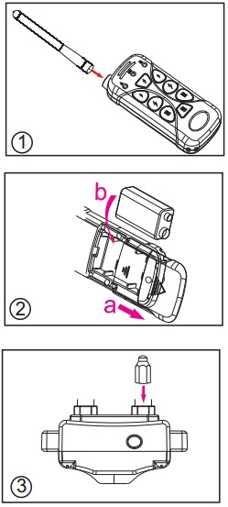
Krok 1: Přišroubujte anténu těsně k vysílači.

Krok 2: Otevřete kryt baterie a vložte 9V baterii do vysílače. Dodržte, aby + a – na baterii odpovídalo obrázku uvnitř.

Krok 3: Přišroubujte kovové hroty k přijímač dokud nejsou bezpečně upevněny. Obvykle jsou smontovány už ve výrobně.
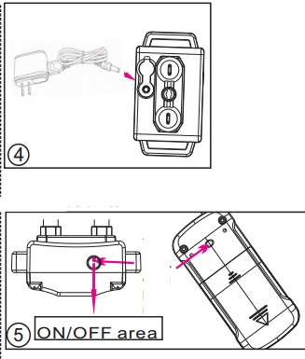
Krok 4: Nabijte přijímač. Červená LED kontrolka bude v průběhu nabíjení zapnutá. Jakmile bude přijímač nabitý, rozsvítí se modrá kontrolka. Jakmile nabíječku odpojíte, červená LED kontrolka bude stále svítit – čekat na synchronizaci. V tom stejném čase se modrá kontrolka zhasne. TIP: Pro první 3 nabití doporučujeme nabíjet oba přístroje po dobu alespoň 3 hodin.
Krok 5: Zapněte přijímač. Přiložte magnet, který se nachází na vysílači k magnetu na přijímači, dokud neucítíte vibraci. V tomto čase bude červené světlo zapnuté/vypnuté, což znamená, že je přijímač připravený/vypnutý. Pokud jste zrovna dokončili nabíjení, stačí jen odpojit nabíječku a přijímač bude zapnutý. TIP: Pro otestování přibližte magnet vysílače do blízkosti ,,ON/OFF area“ (viz obrázek 5) přijímače a opakujte postup alespoň 3x. Přijímač by měl vibrovat nebo vydávat šok a modrá kontrolka by měla svítit, což znamená, že vysílač pracuje správně.
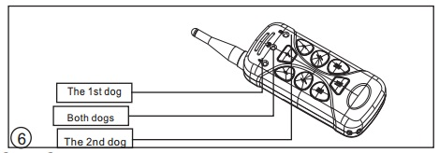
(The 1st dog = Pes č. 1, Both dogs = oba psi, The 2nd dog = Pes č. 2)
6. Zpárujte příjimač s vysílačem. Zmáčkněte tři tlačítka pod ,,dog A“ módem, první příimač bude zpárován společně s vypnutím červeného světla a modrá kontrolka začne blikat. Pokud máte další příjimač, zapněte jej a zmáčkněte 3 tlačítka pod ,,dog B“ módem. Druhý příjimač bude zpárován. Pokud chcete trénovat 2 psy současně, zmáčněte 2 tlačítka pod ,,dog AB“ módem a oba příjimače budou příjimač signály.
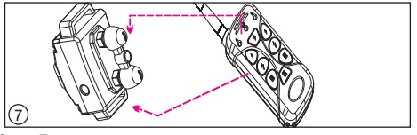
Krok7: Zkontrolujte funkce tlačítek (vibrace, šok a silnější šok). Stiskněte tlačítko vibrace, příjimač by měl začít vibrovat. Připevněte testovací sadu ke kovovým hrotům a stiskněte tlačítko šoku. Pokud se žárovka rozsvítí, šok funguje.
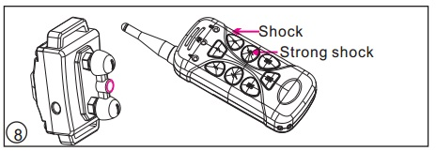
(Shock = šok, Strong shock = silný šok)
Krok 8: Nastavte intenzitu šoku. Stiskem tlačítka ,,shock“ bude přístroj vysílat slabý šok, při stisku ,,strong shock“ bude šok silnější.
Krok 9: Začněte s tréninkem psů. Připevněte límec na přijímač a umístěte jej na psí krk. Nezapomeňte nechat místo mezi obojkem a krkem přibližně v tloušce prstu. Nyní jste připraven začít trénovat.
TIP 3: Po 3 minutách neaktivity se vysílač automaticky přepne do režimu spánku. Zpět k chodu jej přivedete stiskem některého z tlačítek funkcí (vibrace/šok).

ŘEŠENÍ PROBLÉMŮ
Vysílač/přijímač se rychle vybíjí.
- Ujistěte se, že je nabíječka dobře připojena k zařízení.
- Nabíjejte přístroje po dobu 3 hodin a více.
Vysílač nefunguje.
- Vyměňte 9V baterii za novou nebo ji dobijte.
Vysílač nejde úspěšně spárovat s přijímačem.
- Ujistěte se, že úroveň intenzity není na nule.
- Ujistěte se, že je anténa správně připojena.
- Ujistěte se, že je přijímač zapnutý a připravený pro synchronizaci.
Přijímač nereaguje na vysílač.
- Ujistěte se, že úroveň intenzity není na nule.
- Ujistěte se, že byl přijímač spárován s vysílačem a je ve správném psím systému. Nikdy neměňte psí systém poté, co byly přístroje spárovány.
- Ujistěte se, že mají přístroje dostatek energie.
Tréninkový systém nepřináší u mého psa žádný efekt.
- Ujistěte se, že přijímač funguje a šokové body se dotýkají psí kůže.
- Zkuste zvýšit úroveň intenzity.
Vysílač nezvládá ovládat více přijímačů.
- Ujistěte se, že jsou všechny přístroje, které chcete ovládat, spárovány s vysílačem.
- Ujistěte se, že máte zvolenu správnou funkci, pro ovládání více přístrojů.
- Kdykoli je přijímač/vysílač vybitý, je potřeba přístroje po nabití znovu spárovat.

Tréninkový systém je k dispozici v malém rozmezí.
- Zkontrolujte, že je anténa připevněna správně.
- Ujistěte se, že se v blízkosti nenachází nic, co by mohlo rušit signál. Rozsah signálu podléhá vlivům okolí, překážkám i počasí.
Jaká je funkce gumového krytu u nabíjecího portu?
- Zabraňuje vniknutí prachu či vody do nabíjecího portu. Je nutné zapojit víčko do portu, jakmile dokončíte nabíjení.
Přijímač vydává občas vibrace či šoky sám od sebe.
- Ujistěte se, že je přijímač dostatečně nabitý, při vybití totiž spouští alarm.
- Ujistěte se, že nebylo stisknuto žádné tlačítko.
- Spárujte ještě jednou oba přístroje.
Když si kupuji další přístroj, proč je tak nutné kontrolovat verzi?
- Aetertek aktualizoval všechny frekvence přístrojů z 433.92 MHz na 915 MHz, takže vždy, když si budete chtít koupit další přístroj je nutné znát frekvenci, kterou potřebujete, jinak nebudou kompatibilní.
Po odpojení nabíječky červená LED kontrolka příjimače stále svítí a čeká na synchronizaci, nicméně nejde s vysílačem synchronizovat.
- Prosím, vypněte příjimač a zkuste znovu přístroje synchronizovat.

TRÉNINKOVÉ TIPY
Tento výrobek je určen na podporu tréninku zvířecího chování a je nutná i vaše spolupráce. Proto za dobré chování psa vždy chvalte. Slovní příkazy s nádechem pozitivity přispějí k úspěchu vašeho tréninku a dosažení nejrychlejších a nejlepších výsledků.
Doporučený věk pro školení je minimálně 6 měsíců za předpokladu, že je pes pozorný a schopný naučit se základní příkazy. Neměl by být používán u agresivních nebo starších zvířat se špatným zdravotním stavem, nebo takových, kterým by stimulace mohla způsobit potíže.
Používejte nejprve slovní povel, který doplníte stimulací jen v případě potřeby. Chovejte se v souladu s vašimi slovními příkazy a pokaždé příkazy formulujte stejně, aby měl pes možnost je rozeznat. Trvejte vždy pouze na jednom povelu, abyste předešli zmatení a frustraci psa. Používejte co možná nejmenší stimulaci je možné a to jen v případě potřeby. Nikdy stimul nepoužívejte jako trest bez důvodu.
Nespoléhejte na výrobek jako na jediný způsob převýchovy psa. Někteří psi na produkt vůbec reagovat nemusí. Aetertek nemůže zaručit účinnost tohoto ani žádného jiného tréninkového plánu na vašeho konkrétního psa. Pokud váš pes vykazuje známky agresivity jako vrčení či kousání v době, kdy obojek používáte, okamžitě s používáním přestaňte a obraťte se na profesionálního trenéra pro radu.

BEZPEČNOSTNÍ PŘÍRUČKA
1. Je zakázáno otevření příjimače v případě rozbití nebo poškození vodotěsné části, jinak je záruka neplatná.
2. Za účelem zajištění vodotěsné funkce se u krytu nachází gumové víčko, které by mělo být těsně upevněno k přístroji.
3. Pro nabíjení používejte pouze dodaný adaptér, jinak by mohlo dojít k poškození.
4. Není doporučeno, aby se uživatelé dotýkali kovových hrotů na příjimači holýma rukama – nebezpečí úrazu. Chcete-li otestovat hroty, použijte přiloženou testovací sadu.
5. Pokud je v otvoru pro nabíječku voda, prosím vysušte přístroj předtím, než připojíte adaptér.
6. Jakýkoli obojek, který je nošen po delší dobu, než je doporučeno, může způsobit stav podobný proleženinám, známý jako tlaková nekróza. Pro snížení možnosti proleženin je nutné provést následující kroky (velmi důležité!):
a) Nikdy nepoužívejte obojek po dobu delší, než 12 hodin denně.
b) Denně kontrolujte psí krk a dívejte se, zda nejeví znaky podráždění či vyrážky.
c) Během prvních dvou dnů dbejte zvýšené opatrnosti a sledujte, jak pes na přístroj reaguje.
d) Zkontrolujte, zda obojek psovi sedí dostatečně pohodlně na to, aby mezi krkem a obojkem bylo místo na prst, ale ne příliš volně, aby se kontaktní body dotýkali psí kůže.
e) Omývejte oblast krku vašeho psa tak často, jak je to potřeba, aby tato oblast byla čistá. Při příznacích podráždění pokožky okamžitě přestaňte s používáním a aplikujte antibiotickou mast na pomoc utišení bolesti.

INFORMACE O PODMÍNKÁCH POUŽITÍ A OMEZENÍ ODPOVĚDNOSTI
1. Podmínky použití
Tento produkt je vám nabízen pod podmínkou, že beze změny přijímáte podmínky a upozornění obsažené v tomto dokumentu. Používáním tohoto produktu souhlasíte se všemi podmínkami.
2. Správné použití
Tento výrobek je určen pro použití u psů, kde je žádoucí trénink. Konkrétní temperament vašeho psa však nemusí zaručit, že výrobek bude fungovat. Pokud váš pes váží méně, než 4 kg nebo je agresivní, nedoporučujeme používání výrobku. Pokud si nejste jisti, zda je výrobek vhodný právě pro vašeho psa, poraďte se se svým veterinářem, certifikovaným trenérem, nebo se obraťte na naši zákaznickou podporu.
3. Nezákonné či zakázané používání
Tento výrobek je určen pouze pro psy. Není určen k ubližování ani provokování. Používání výrobku způsobem, který odporuje pravidlům v této příručce by mohlo vést k porušení zákonů.
4. Limitovaná odpovědnost
Aetertek v žádném případe neodpovídá za jakékoli přímé, nepřímé, trestní, náhodné, zvláštní nebo následné škody vyplývající z nesprávného používání nebo zneužití výrobku. Kupující přebírá veškerá rizika odpovědnosti při používání výrobku.
5. Prodávající je zodpovědný za po-prodejní servis. Aetertek poskytuje pouze technickou podporu. V případě problémů se tedy obracejte na prodejce.
6. Změna podmínek
Aetertek si vyhrazuje právo kdykoli změnit tyto podmínky a upozornění.

